Rassegna stampa conferenza stampa + comunicato (ambedue 27 giugno 2024) bus estivi Autolinee Toscane e ambito Costa degli Etruschi

IL TIRRENO (28 giugno):
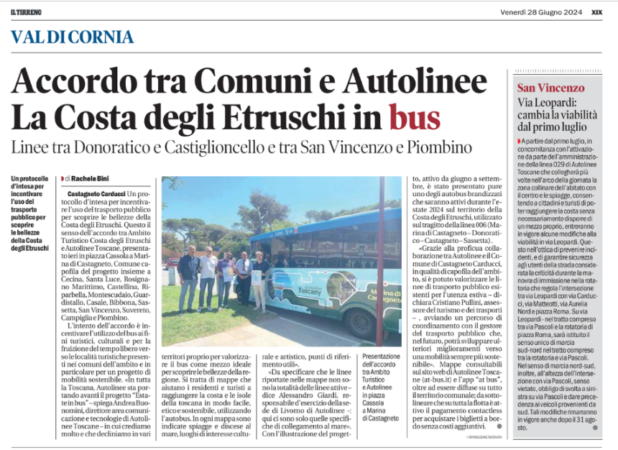
LA NAZIONE (28 GIUGNO):
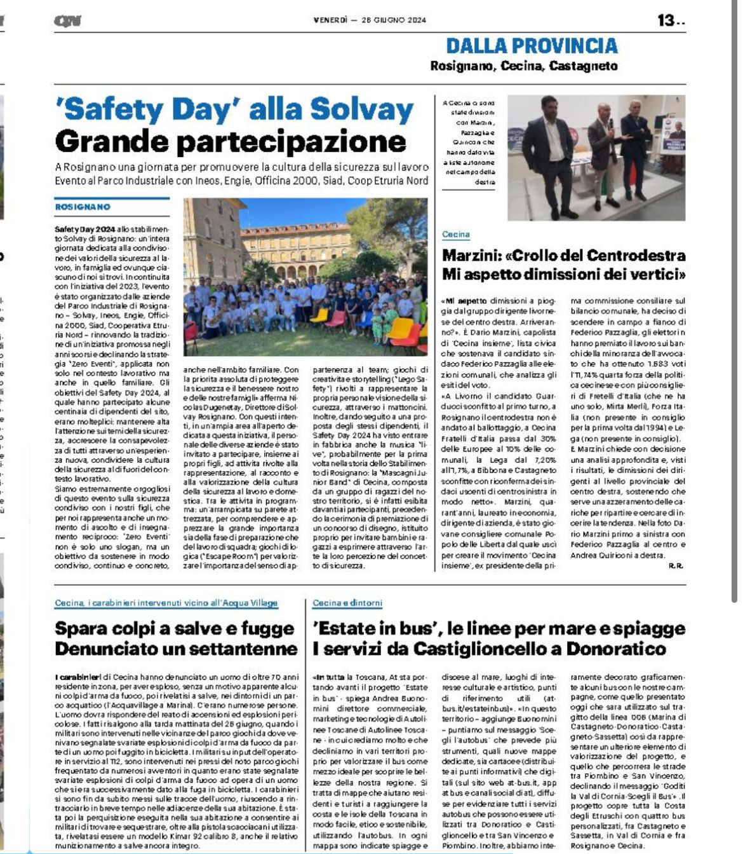
CORRIERE TOSCANO: https://corrieretoscano.it/toscana/economia/costa-degli-etruschi-in-bus-protocollo-dintesa-con-at/
LIVORNOTODAY: https://www.livornotoday.it/cronaca/autobus-costa-etruschi-linee-corse-livorno.html
QUI LIVORNO: https://www.quilivorno.it/news/cronaca/la-costa-degli-etruschi-in-bus-al-via-campagna-congiunta-tra-comuni-e-at/
BADALìNEWS: https://www.badali.news/la-costa-degli-etruschi-in-bus-al-via-campagna-congiunta-tra-comuni-e-autolinee-toscane/
TUTTIGIORNI.INFO: https://tuttigiorni.info/la-costa-degli-etruschi-in-bus-al-via-campagna-congiunta-tra-autolinee-toscane-e-ambito-turistico/

